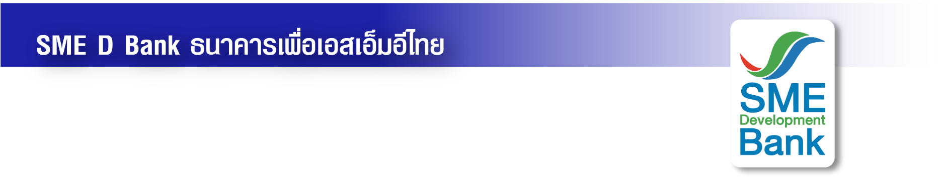ข่าวประชาสัมพันธ์

20 ธันวาคม 2565

**SME D Bank มอบของขวัญ “3 แพคเกจส่งสุขจากใจ” ขอบคุณเอสเอ็มอีไทย**

**จัดเต็มช่วยเพิ่มรายได้ ลดรายจ่าย ช้อปปิ้งจุใจส่งเสริมการตลาดสุดคึกคัก**

**SME D Bank มอบสุขส่งท้ายปีเก่าต้อนรับปีใหม่แด่เอสเอ็มอีไทย จัดเต็มของขวัญ “3 แพคเกจส่งสุขจากใจ” แทนคำขอบคุณ ช่วยเพิ่มรายได้ ลดรายจ่าย และส่งเสริมการตลาดคึกคัก ได้แก่ 1.มอบบัตรกำนัล 300 บาท ให้แก่ลูกค้ารายย่อยทุกรายที่มีประวัติชำระดี 2.หนุนเอสเอ็มอีเข้าถึงเงินทุน วงเงิน 5 ล้านบาทขึ้นไป แจกฟรีบัตรเติมน้ำมันสูงสุด 5,000 บาท และ 3.ช้อปปิ้งของดี ราคาประหยัด มีโปรโมชั่นทุกชิ้นจากสุดยอดเอสเอ็มอีทั่วไทย เปิดให้บริการตั้งแต่วันนี้ ถึง 28 ก.พ. 66**

**นางสาวนารถนารี รัฐปัตย์** กรรมการผู้จัดการ ธนาคารพัฒนาวิสาหกิจขนาดกลางและขนาดย่อมแห่งประเทศไทย (ธพว.) หรือ SME D Bank เปิดเผยในงานแถลงข่าว “ของขวัญปีใหม่ พ.ศ.2566 ของกระทรวงการคลัง และหน่วยงานที่เกี่ยวข้อง” ซึ่งมี นายอาคม เติมพิทยาไพสิฐ รัฐมนตรีว่าการกระทรวงการคลัง เป็นประธาน ว่า SME D Bank ในฐานะสถาบันการเงินของรัฐ ภายใต้การกำกับดูแลของกระทรวงการคลังและกระทรวงอุตสาหกรรม จัดเตรียมของขวัญสุดพิเศษส่งท้ายปีเก่าต้อนรับปีใหม่แทนคำขอบคุณมอบแด่ลูกค้าธนาคารและผู้ประกอบการเอสเอ็มอีไทยที่ร่วมเดินหน้าฝ่าฟันวิกฤตโควิด-19 มาด้วยกัน จนสามารถก้าวข้ามอุปสรรคได้สำเร็จ ด้วย **“3 แพคเกจส่งสุขจากใจ”** รับสิทธิได้ตั้งแต่วันนี้จนถึง 28 กุมภาพันธ์ 2566 ได้แก่

1.สุขใจ **“ผ่อนดี มีรางวัล” มอบแด่ลูกค้าธนาคารทุกรายที่มีวงเงินสินเชื่อไม่เกิน 500,000 บาท และประวัติการชำระหนี้ดีต่อเนื่องตามเงื่อนไข** (3 งวดติดต่อกัน ตั้งแต่เดือน ธ.ค.65 ถึงวันที่ 28 ก.พ.66) **รับบัตรกำนัลซื้อสินค้าอุปโภคบริโภค ฟรี! มูลค่า 300 บาท** สามารถนำไปจับจ่ายใช้สอยได้ตามพอใจ ช่วยกระตุ้นเศรษฐกิจในประเทศให้คึกคัก

2.สุขล้น **“เติมทุน รับฟรีบัตรเติมน้ำมัน”**  ช่วยสนับสนุนผู้ประกอบการเอสเอ็มอีเข้าถึงแหล่งเงินทุน นำไปใช้เสริมสภาพคล่อง และฟื้นฟูธุรกิจ **หากได้รับอนุมัติและทำสัญญาสินเชื่อที่ใช้หลักทรัพย์ค้ำประกันภายในวันที่ 28 ก.พ.66 วงเงินกู้ตั้งแต่ 5-50 ล้านบาท รับฟรี บัตรเติมน้ำมัน มูลค่าสูงสุด 5,000 บาท**

และ 3.สุขช้อป **“ช้อปปิ้งของดี มีโปรโมชั่นจากสุดยอดเอสเอ็มอีทั่วไทย”** เปิดโอกาสให้ผู้บริโภคได้ซื้อหาสินค้าดี ราคาประหยัด มีโปรโมชั่นทุกชิ้น จากสุดยอดเอสเอ็มอีทั่วไทย กว่า 300 กิจการ ทั้งกลุ่มคลัสเตอร์ ท่องเที่ยว ที่พัก อาหาร เป็นต้น ผ่าน E-Book ของ SME D Bank ที่หน้าเว็บไซต์ของธนาคาร ([www.smebank.co.th](http://www.smebank.co.th)) เหมาะซื้อเป็นของขวัญมอบในเทศกาลส่งท้ายปีเก่าต้อนรับปีใหม่

สามารถดูรายละเอียดเพิ่มเติมได้ผ่านช่องทางต่าง ๆ ของธนาคาร เช่น เว็บไซต์ [www.smebank.co.th](http://www.smebank.co.th) , LINE Official Account : SME Development Bank  และสาขาของ SME D Bank ทั่วประเทศ เป็นต้น สอบถามข้อมูลเพิ่มเติม Call Center 1357